PLAN DE PROMOCIÓN ANTICIPADA
Docente: LUZ ENID RAMÍREZ CASTAÑO |  |  | Área / Asignatura: MATEMÁTICAS | Grupos: 2°
Período: ANUAL | Fecha:  _______________ | Nombre Estudiante:

Indicadores de Desempeños a superar
- Identifica, nombra y representa cantidades en el círculo de 0 a 99; además de establecer relaciones de orden de manera ascendente y descendente, números cardinales y ordinales.
- Utiliza material concreto para representar operaciones básicas de suma y resta utilizando los números del 0 hasta el 99, como: la máquina de sumas, ábaco, recta numérica y regletas.
- Reconoce e identifica las figuras planas y tridimensionales, describiendo sus características y relacionándolos con objetos de la cotidianidad.
- Utilizo representaciones, principalmente concretas y pictóricas, para realizar equivalencias de un número en las diferentes unidades del Sistema decimal.
- Reconoce las propiedades de un número y las relaciones entre ello (ser el doble o el triple, par en impar, mayor que, menor que, ser múltiplo de, ser divisible de, etc).
- Describe y dibuja cuerpos o figuras tridimensionales en distintas posiciones y tamaños.

Criterios de Evaluación
Presentación del taller: 30%
Sustentación escrita u oral: 70%

Actividades a realizar
ANEXE HOJAS DE BLOCK SI LO REQUIERE.

- Representa gráficamente y escriba la fórmula del área de las siguientes figuras:
- Un cuadrado cuyos lados es 7cm
- Un cuadrado cuyos lados es 9 cm
- Un triángulo cuya base es 5 cm y la altura es 4 cm
- Un triángulo cuya base es 8 cm y la altura es 3 cm
- Un rectángulo cuya base es 6 cm y la altura es 4 cm
- Un rectángulo cuya base es 3 cm y la altura es 7 cm

- Realiza correctamente las siguientes operaciones:
536 X 123 X 471 X 980 X 307 X
2 5 8 6 9
____________ _________ _______ ________ _______

- Proponga 2 situaciones problemáticas con multiplicación de dos cifras. Recuerda escribir el enunciado, la operación y la respuesta para cada una de ellas.
- Encuentra el doble de:
- 8
- 12
- 36
- 27
- Encuentra el triple de:
- 15
- 50
- 32
- 48
- En compañía de mis padres pregunto en la tienda el precio de los siguientes productos y los escribo:
- Litro de leche
- Bolsa de jabón
- Harina
- Libra de chocolate
- Litro de aceite

- Realice 4 sumas y 3 restas utilizando los precios de los productos antes mencionados.
- Formule una situación matemática con adición y otra con sustracción utilizando como ejemplo los precios del punto anterior (recuerda en la situación de sustracción realizar la prueba de la resta).

RESUELVE:
- Reparte las 6 manzanas en partes iguales a los dos chicos. ¿Cuántas manzanas les corresponde a cada uno?

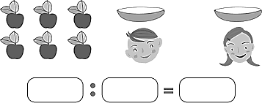

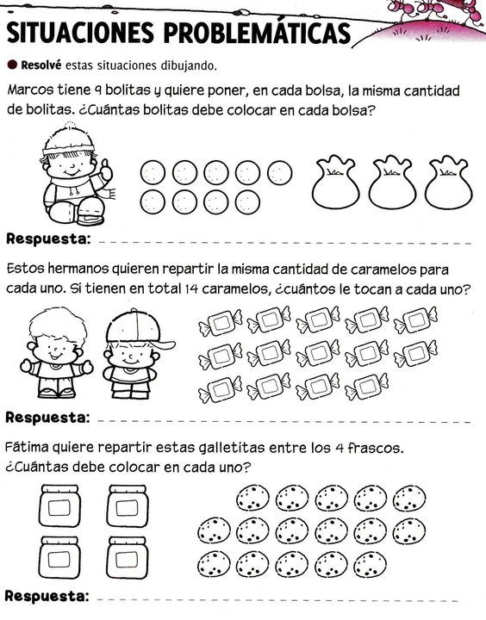
8.

9.

10.

11. Realiza otros ejercicios de división y multiplicación (operaciones aritméticas, problemas, gráficas, etc)

